附件一 新吉工業區受理申請挖掘道路埋設管線申請書
收文： 年 月 日 |  |  |  |  |  |  | 新吉工業區受理申請挖掘道路埋設管線申請書
編號： 挖字 號
日期 | 中華民國 年 月 日 |  |  |  |  |  |  | 發文字號
茲以 工程依照道路交通管理處罰條例、道路交通安全規則、道路交通標誌標線號誌設置規則、營造安全衛生設施標準、新吉工業區挖掘路面修護費計算方式、新吉工業區道路使用費收費基準表、新吉工業區挖掘道路埋設管線作業期間注意事項、營建工程空氣污染防制設施管理辦法等各項規定確實辦理，若有違反規定，同意依臺南市新吉工業區受理挖掘道路埋設管線作業辦法第十七條規定處置。檢附工程計畫書、瀝青混凝土挖除料及賸餘土石方處理計畫書，請查照惠予許可見覆。
此致
臺南市政府
申請單位： 負責人： 送件人：
地址： 身分證字號： 電話：
傳真： 電話： 出生年月日： 傳真：
使用埋設管線別 |  |  |  | □電力□自來水□瓦斯□頻道□電訊□軍警訊□輸油□其他(請敘明)
路段及起訖地點 |  |  |  | 起至 止
埋設管線使用期限 |  |  |  | □永久 □臨時：至 年 月 日
挖掘路面面積 |  |  |  | □瀝青混凝土路面  □混凝土路面  □地磚人行道路面 |  |  |  |  | 長度： 公尺  寬度： 公尺  深度： 公尺 |  |  | 面積： 平方公尺  計算式：
申請施工日期 |  |  |  | 自中華民國 年 月 日起  至中華民國 年 月 日止 |  |  |  |  |  |  | 日間： 時至 時止  夜間： 時至 時止
挖掘道路位置圖
1.平面圖：(請註明方向挖掘地點以紅色表明)
2.橫斷面圖挖掘中心與道路中心橫斷面圖管溝底寬、挖掘寬度均應填列。

答覆(申請人免填)
日期：中華民國 年 月 日 發文字號：
申請單位於申請日前 |  |  |  |  | □有  □無 | 違反本作業辦法相關規定。
(1)所請應 |  | □予  □不予 | 許可，計核收路面修復費新臺幣 元整。應於繳清後，方得開挖。
(2)本案申請依使用費收費基準，應逐年繳交使用費計新臺幣 元。
(3)申請人施工前後均應依「新吉工業區挖掘道路埋設管線作業期間注意事項」各項規定確實辦理。
(4)核定施工日期自中華民國 年 月 日起 日間： 時至 時止
至中華民國 年 月 日止 夜間： 時至 時止
(5)核定展延日期自中華民國 年 月 日起 日間： 時至 時止
至中華民國 年 月 日止 夜間： 時至 時止
臺南市政府 承辦人： 主管：

附件二 工程計畫書(範本)
壹、工程概要
一、工程名稱：
二、工程位置：○○路○○號前
三、業主名稱：○○○○○○
四、監造單位：○○○○○○
五、承包廠商：○○○○○○
六、預定工期：○○○日曆天
七、工程內容：
(一)明挖施工(管溝長○公尺、寬○公尺、深度○公尺)
(二)潛挖施工(工作井長○公尺、寬○公尺、深度○公尺)
八、埋設設施：○英吋○○管○公尺、人孔○座、手孔○座
九、挖掘完成修復作業
(一)管溝鋪面AC厚度：加鋪20公分瀝青混凝土與原有路面齊平。
(二)人行道挖掘修復：依人行道原有結構及原材質修復。
(三)道路整修路面銑鋪：管溝寬(所屬車道寬)。
(四)完成鋪面平整度：高低平坦儀標準差≤3.4mm；3公尺直規單點高低差≤±6mm。
(五)道路標線復舊：如有挖損標線即負責補繪原有標線。
(六)道路附屬設施復舊：如有挖損其他道路附屬設施負責修復還原。
十、工程緊急連絡人：○○○(含職稱)

貳、主要工作內容
一、前置作業(含其他附屬規定及交通維持計畫)。
(一)其他附屬規定
1.本工程施工中若遭遇地下結構物，當優先採行自結構物底部穿越方式處理，並向管理機構報備；特殊狀況，無法採行上述方式處理者，另研提解決方案，並與管理機構協商確認後，再行施作。
2.本工程經洽詢相關單位，確認施工範圍並無油管或瓦斯管線，為提高施工安全，本承包商應與相關單位隨時保持聯繫，俾能及時處理偶發事故。
3.本工程之道路開挖料中，「瀝青混凝土挖除料」，依內政部營建署頒佈「營建事業再生再利用之再生資源及項目規範」辦理。
4.道路基-底層開挖土石粒料之處理方式
4-1 本工程之道路基-底層開挖土石粒料，依內政部公佈之「營建賸餘土石方處理方案」辦理。
4-2 本工程之道路基-底層開挖土石粒料中，塑性指數(PI) ≤6%之土石級配粒料經篩離後，作為低強度混凝土拌和料使用。
註：4-1及4-2項依實際需要選用一項。
5.低強度混凝土使用材料補充規定
5-1 本工程使用之低強度混凝土，禁止使用塑性指數(PI) ≤6%之土壤及飛灰、爐石等粒料拌合。
5-2 本工程使用之低強度混凝土需先經試拌確認後採行(檢附配比設計試驗報告)。
5-3 本工程使用之低強度混凝土7天抗壓強度≥20 kgf/cm2。
5-4本工程使用之低強度混凝土20 kgf/cm2≤28天抗壓強度≤50 kgf/cm2。
6.申請施工期限以實際於道路上之作業分析(檢附預定施工進度表及施工網圖或工率分析)。
6-1 明挖：依每分段施工所需工期換算申請施工工期。
6-2 潛挖：依每兩處工作井施工所需工期換算申請施工工期。
註1：實際施工作業含交維設施佈設→切割、開挖、埋管、回填及試管→道面刨鋪AC→相關檢、試驗及附屬設施復舊→工地清理及竣工報備。
註2：6-1及6-2項依實際需要選用一項。

(二)交通維持計畫
1.本工程之交通維持計畫，依「臺南市新吉工業區受理挖掘道路埋設管線作業辦法」附件五、六之規定，設置交通安全標誌及施工告示牌由申挖單位自行檢查合格後方可施工，同時拍照函送管理機構存查。
2.申挖單位應於工程告示牌旁設置包含核發挖掘道路許可證護貝影本及管理機構聯絡電話之告示牌以供巡查人員查驗。
3.本工程交通維持方式，除依契約及上項規定處理外，施工期間經相關單位或用路人反映，需加強補充安全設施時，當即隨時因應處理。
4.本工程施工時間為白天9:00~17:00或夜間22:00~06:00。(選用一項)

二、管線埋設施工(含品質管制)
本工程除按「臺南市新吉工業區受理挖掘道路埋設管線作業辦法」附件八之規定辦理外，另補充以下規定。
(一)施工過程，自切割→開挖(含深度及寬度量測)→回填(含卸料、施工中取樣試驗及試體製作)→AC填築(含噴灑黏層、分層滾壓及鑽心試驗)均應拍照或錄影存證。施工完成後應於管理機構會勘接管時備妥依規定經審查簽證之回填料、篩分析及壓實度試驗報告及平整度供參。
(二)AC舖築後7日內，以3公尺直規或高低平坦儀，辦理平坦度檢驗作業，並拍照或錄影存證，檢驗結果，倘未符管理機構規定，當責成承包商改善合格。
(三)施工中挖損其他道路設施時，當拍照存證即向管理機構報備，並於施工過程視實際需要辦理復原作業。
(四)申挖單位於申挖期限過後7日內應檢具埋設管線施工位置圖函送管理機構，申挖單位若無法依照期限函知管理機構辦理會勘，應敘明理由申請展延。
(五)申挖單位申挖回填不當材料，造成路面不平整，經通知改善仍無作為者，依行政罰法第27條及行政執行法第7條規定，於3年內可行使裁處權，原則於5年內執行終結。

參、聯絡窗口
一、業主(監造) 單位聯絡窗口
工地監工姓名：○○○ 職稱：○○○ 連絡電話：
品檢人員姓名：○○○ 職稱：○○○ 連絡電話：
負責主管姓名：○○○ 職稱：○○○ 連絡電話：
二、施工單位(承商)聯絡窗口(本欄俟契約簽訂後補填)
工地監工姓名：○○○ 職稱：○○○ 連絡電話：
品檢人員姓名：○○○ 職稱：○○○ 連絡電話：
負責主管姓名：○○○ 職稱：○○○ 連絡電話：

肆、簽認聲明
本計畫書內容經本公司相關專責人員詳細審閱核對，為符合契約及道路挖掘相關規定之理想方案。對施工品質、施工方式、施工安全、施工可行性、所有尺寸、現場核對(含拍照或錄影、工地取樣)及工地撿(試驗)設備之配合，本公司願負完全責任。

業主名稱：○○○○○○○ 負責主管：○○○(含職稱)
簽認日期：○○年○○月○○日 簽立人：○○○(含職稱)

本案檢附文件:
一、穿越構造物細部設計詳圖。(視各案情形)
二、交通維持計畫。
三、「瀝青混凝土挖除料」及「剩餘土石方」處理計畫書。
(如以剩餘土石方作為控制性低強度回填材料（CLSM）粒料時，應先依剩餘土石方性質試拌，於申報完工時檢具埋設管線施工位置圖函知管理機構)

附件三 新吉工業區挖掘路面修護費計算方式
項次 | 挖掘位置及管溝回填方式 | 修復費用單價  (元/m²；單位：新臺幣)
1 | 挖掘AC路面並以CLSM(MRC)回填者 | 530
2 | 挖掘AC路面並以碎石級配料回填者 | 740
3 | 挖掘土石路肩並以土石料回填者 | 300
4 | 挖掘水泥混凝土路面並以CLSM(MRC)回填者 | 1,200
5 | 挖掘地磚人行道並以CLSM(MRC)回填者 | 1,150
附註：
1. 道路修復費用按挖掘長度×全路幅寬度所得面積核算 (有分向島者，以分向島單側之路幅寬度計算修復面積)。
2.配合年度路面整修工程者，按挖掘長度×管道占用車道寬度所得面積，核算修復費用。
3.橫越管道及零星挖掘路段，按管道占用AC車道寬度×4m長度涵蓋面積計算。
零星挖掘定義：
(1)挖掘機(慢)車道或路肩，且連續路段挖掘總面積不超過100平方公尺者。
(2)挖掘快車道或混合車道，且連續長度不超過4公尺者。
(3)屬一般用戶申請接管性質，面積不超過100平方公尺者。
4.不同單位同時於相同範圍申挖時，按挖掘長度所佔比例分攤核算收費。
5.挖掘破壞之道路設施，未屬表內所列性質者，其修繕所需費用，由申挖單位與管理機構以協議方式處理。
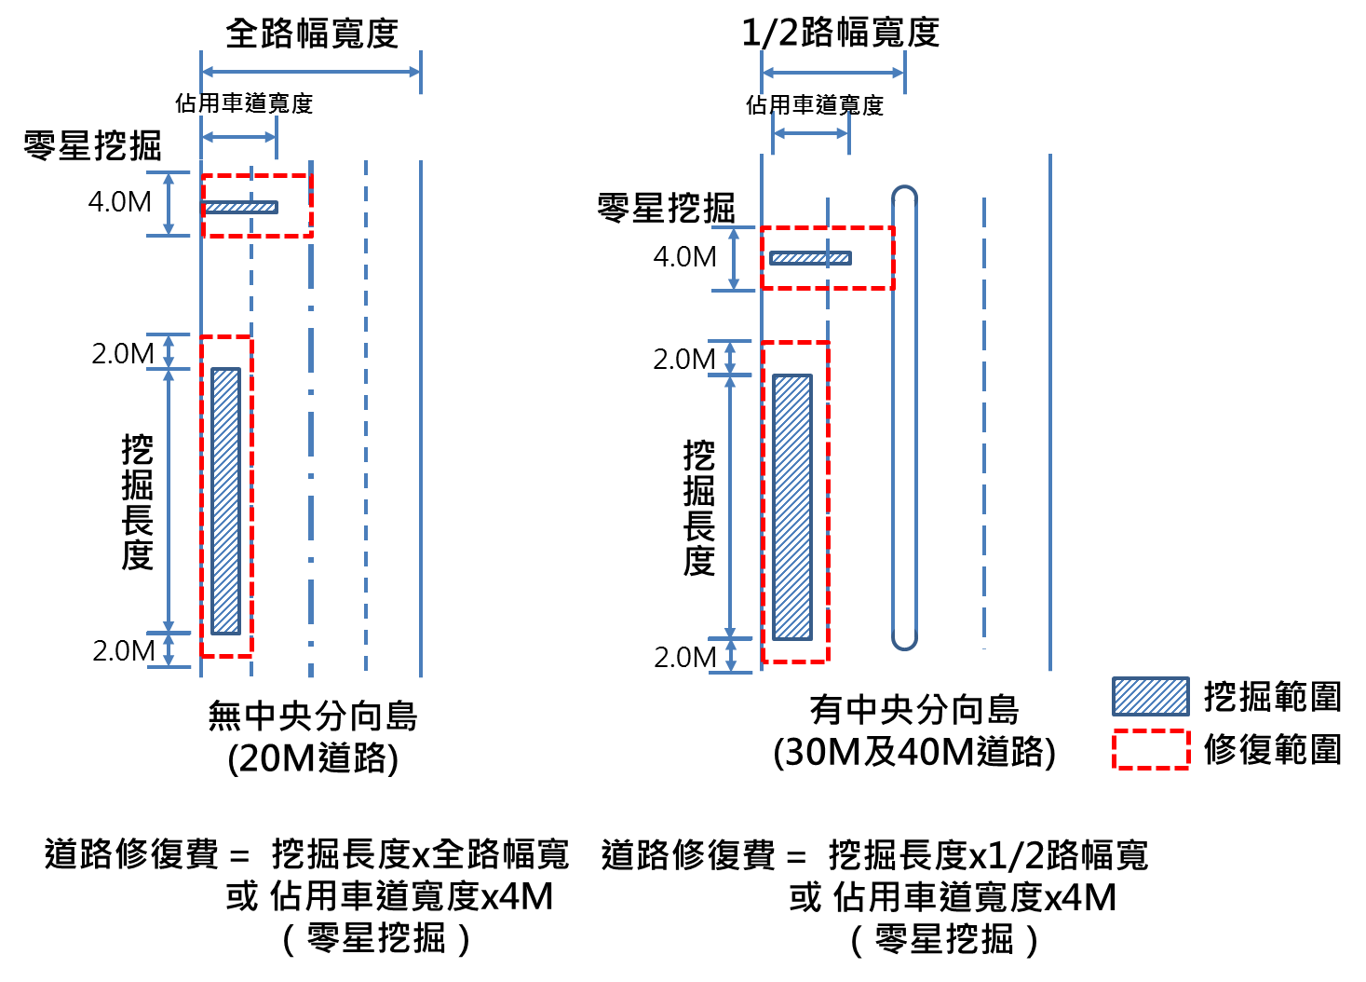

附件四 新吉工業區道路使用費收費基準表
項次 | 管線或設施 | 使用  係數 | 計算單位 | 使用費計算  （元＼年；單位：新臺幣）
一 | 豎桿 | 0.2 | 平方公尺 | P × 使用係數 × 投影面積
二 | 變電箱、開關箱、送電塔等電力設施物 | 0.2 | 平方公尺 | P × 使用係數 × 投影面積
三 | 開關箱、交接箱、基座箱等電信設施物 | 0.2 | 平方公尺 | P × 使用係數 × 投影面積
四 | 電信、瓦斯、油品、石化設施用人（手）孔、閥箱 | 0.1 | 平方公尺 | P × 使用係數 × 投影面積
五 | 自來水、電力設施用人（手）孔 | 0.05 | 平方公尺 | P × 使用係數 × 投影面積
六 | 自來水管線 | 0.01 | 平方公尺 | P × 使用係數 × 管線有效投影面積
七 | 電力管線（地下管線） | 0.05 | 平方公尺 | P × 使用係數 × 管線有效投影面積
八 | 電信管線（地下管線） | 0.1 | 平方公尺 | P × 使用係數 × 管線有效投影面積
九 | 油品、石化管線 | 0.1 | 平方公尺 | P × 使用係數 × 有效投影面積
十 | １、 各級政府及所屬機關所設置之非營業用，且具公益性質之管線及設施。  ２、 共同管道及設置於其內之各項管線或設施。  ３、 使用人另依協議繳納租金。  ４、消防設施。  ５、 郵筒。  ６、公用電話亭。  ７、 產權屬用戶所有且與道路路線橫交之民生管線、桿線及設施。  ８、 農田灌溉水利設施。  ９、大眾捷運系統及鐵路設施。 | 0 | 平方公尺 | P × 使用係數 × 投影面積
十一 | 管路（道）、洞道及其他經核准設置之地下管線或設施 | 0.1 | 平方公尺 | P × 使用係數 × 有效投影面積
十二 | 其他經核准設置之地上管線或設施 | 0.2 | 平方公尺 | P × 使用係數 × 投影面積
說明：
一、 P：指管線或設施所在之轄區之平均公告現值之百分之五。
二、投影面積：指管線或設施垂直於路面之實際投影面積。
三、有效投影面積：指地下管線或設施使用道路範圍之垂直投影面積。
四、單位長度：指架空纜線附著豎桿之整列佈設長度。
五、自來水、電力及瓦斯之管路（道）、洞道如兼作其他管線事業單位使用者，依第十二項所列基準收費。
六、第十一項所列管線或設施為具公眾利益性質、產權屬用戶所有或另有協議給付，其使用係數應為零。
七、使用費按年度計徵，管線或設施設置使用期間未滿一年者，得按月計徵，未滿一月者，以一個月計徵。使用人應於每年三月三十一日前向管理機構申報其於前一年度之已設置數量、使用期間及試算應繳費額。管理機構受理申報後，應於四月三十日前審定費額並以書面通知使用人於五月三十一日前繳納。使用人未依前項規定期限申報者，管理機構得逕予審定其費額。
八、因工業區內道路工程需要，原設置於該路段內之管線或設施須辦理遷移時，其使用人配合如期完成遷移者，管理機構得自道路工程完工之年度起減半計徵三年使用費。
九、管線或設施符合下列各款之一規定者，管理機構依其減徵期間減徵百分之七十五之使用費：
(1)使用人主動將所設管線地下化，自完工之年度起，其地下化之管線減徵二年。
(2)兼作照明燈桿或裝設公共監視系統之電線桿或電信桿。
附件五 管線施工標誌設置示意圖
- 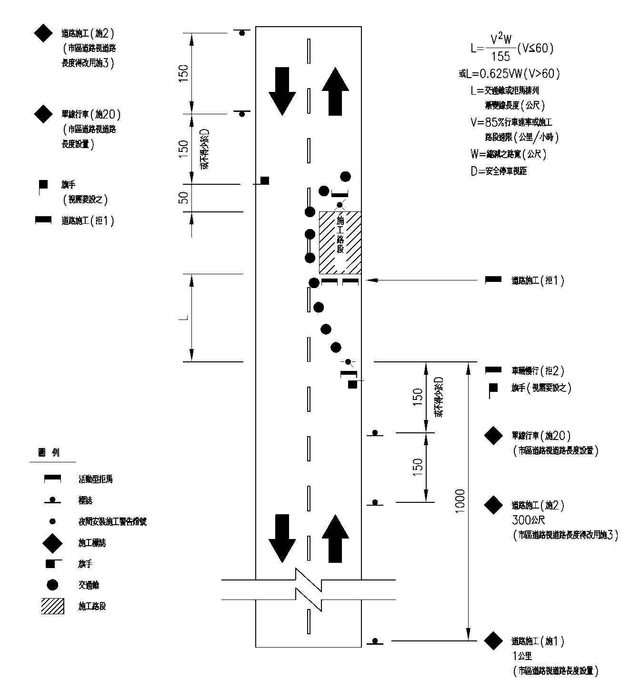用於雙車道路面局部施工，其中一項行車路面阻斷者。
- 二、用於視距不良之雙車道路段，其中一向行車路面阻斷者。
1.資料取自「道路交通標誌標線號誌設置規則」，100年5月11日交通部交路字第1000003381號暨內政部台內警字第1000870925號令增訂發布。
2.僅列舉部分常用之道路施工標誌示意圖，不足部分請參閱「道路交通標誌標線號誌設置規則」第145條規定。
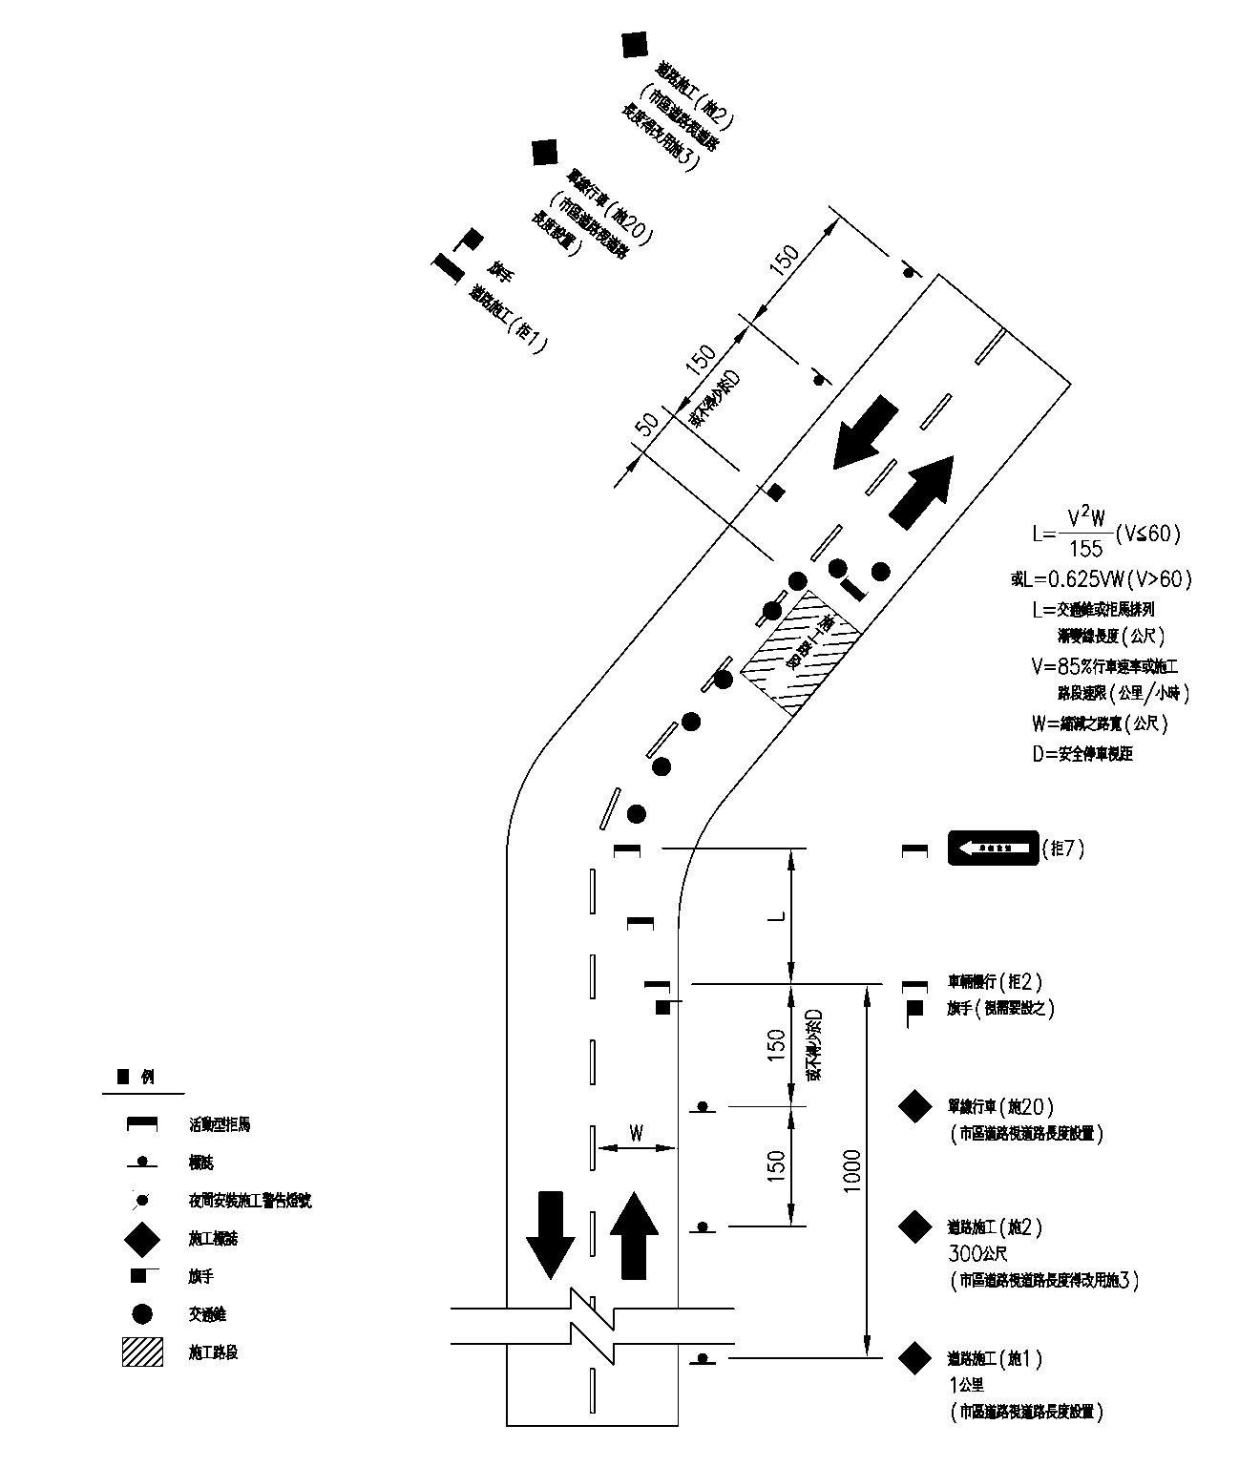

- 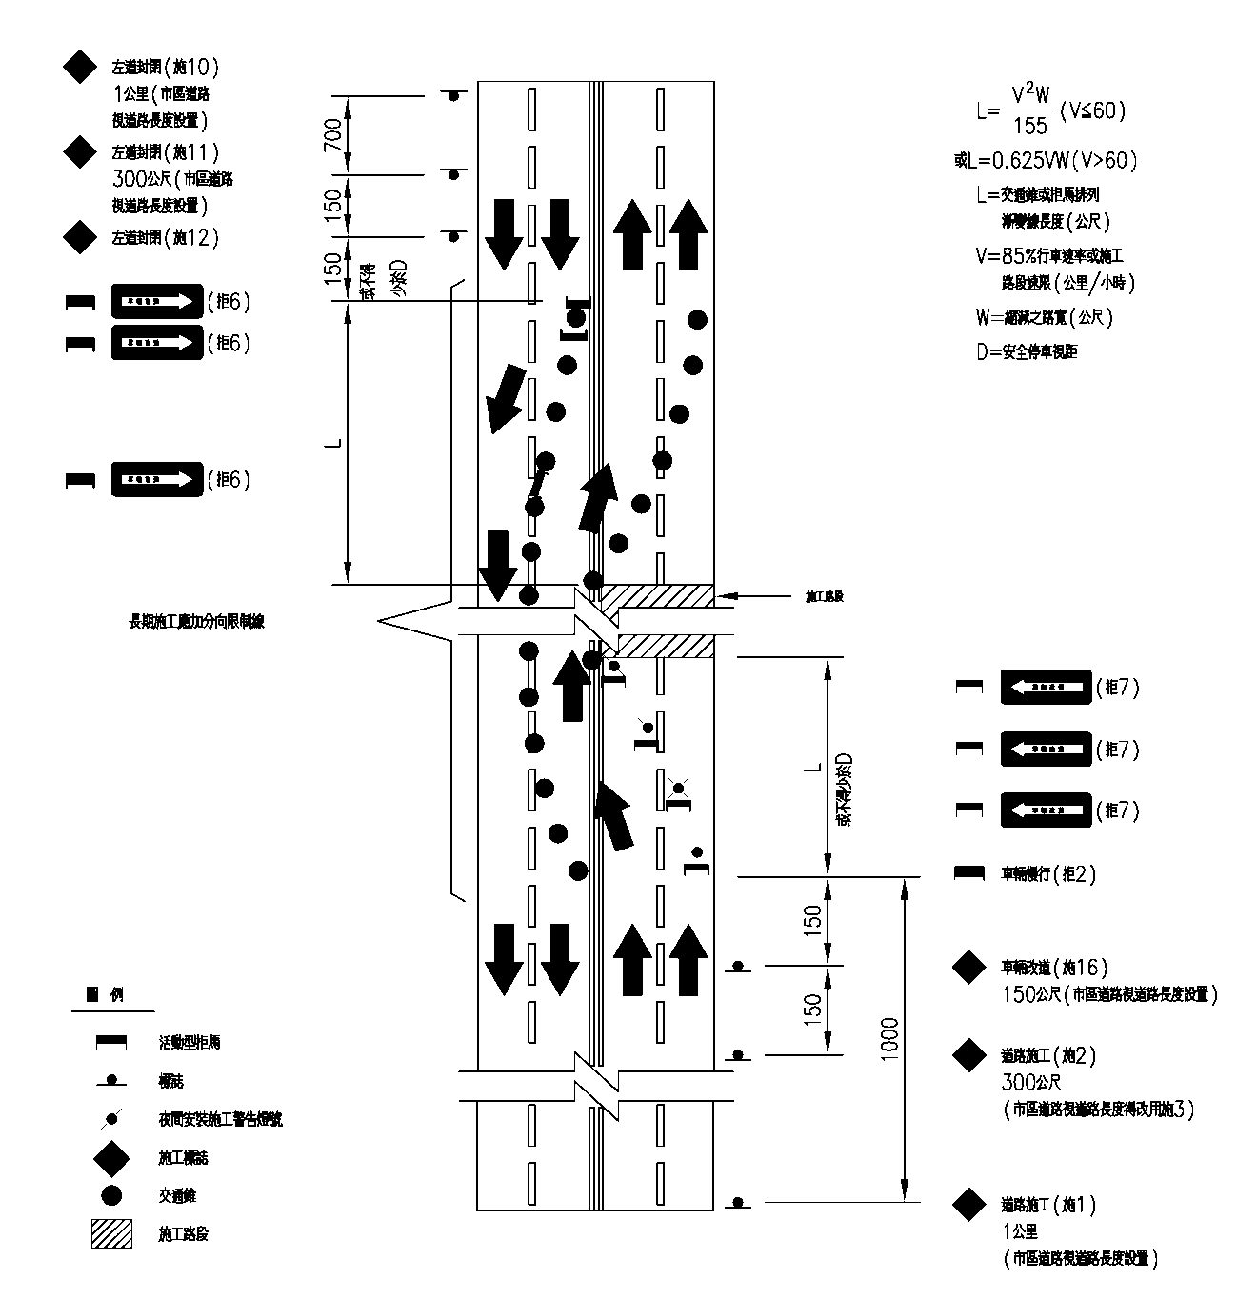用於四車道以上之多車道，其中一向行車路面阻斷或雙車道路線其對向快車道外側經加鋪路面可行車輛者。

四、用於四車道以上之多車道，其同向車道中一條車道路面阻斷者。
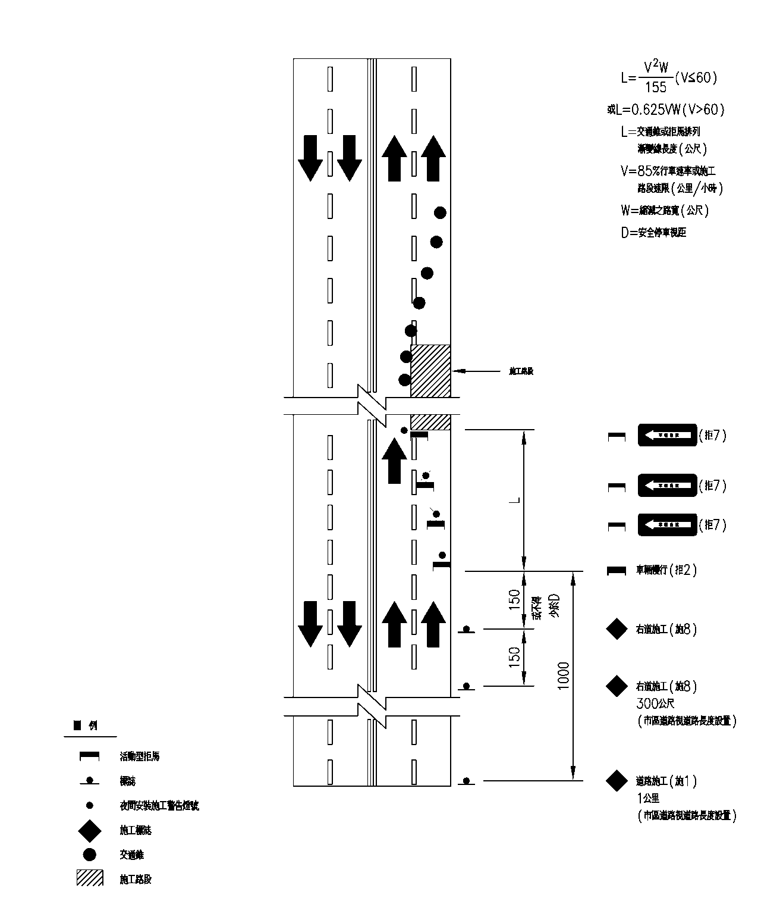
五、用於四車道以上道路，鄰近路口一向封閉施工者。
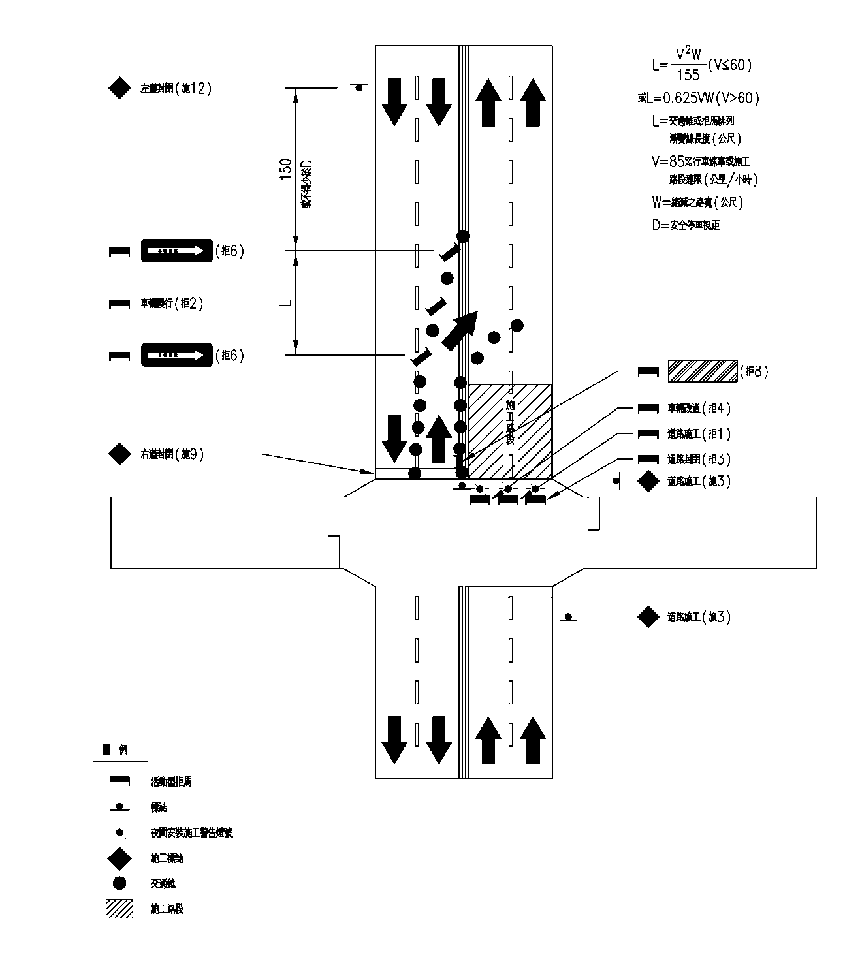
六、用於鄰近路口道路中心局部施工者。
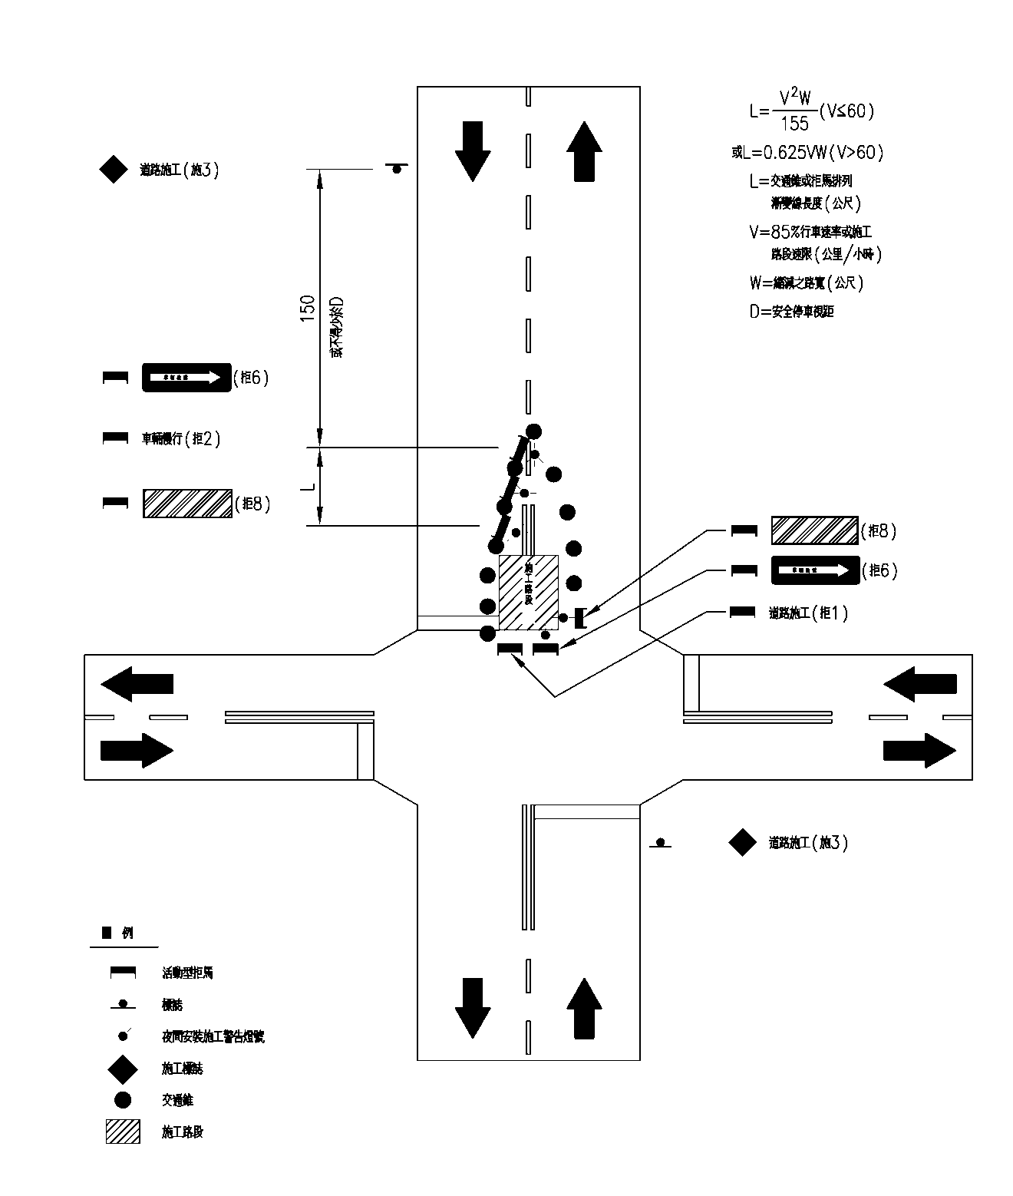
附件六 工程告示牌形式

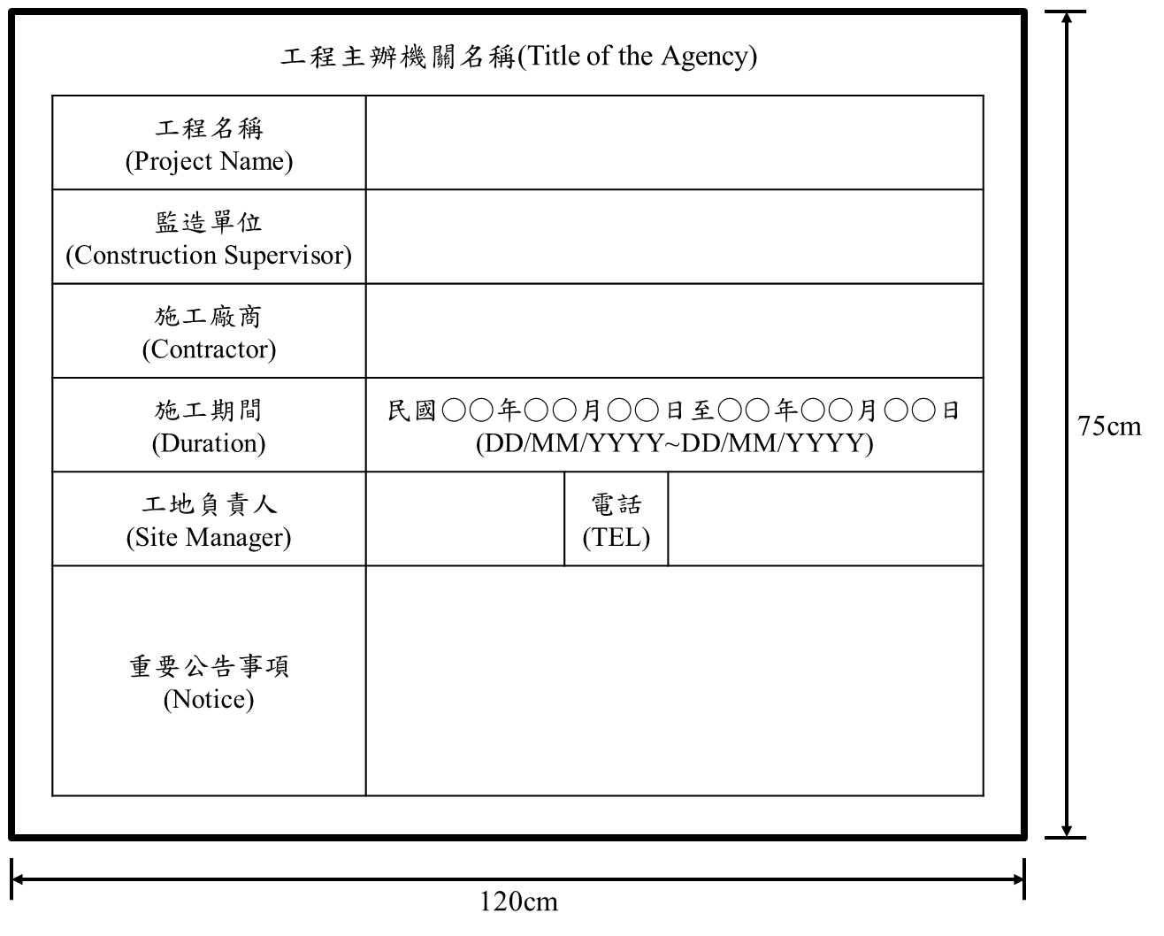
附件七 新吉工業區挖掘道路許可證
1.申挖地點： 路 號至 號
2.核准文號：
年 月 日 南市經區字第 函

3.核准施工期限：
年 月 日起至 年 月 日止
□日間09：00~17：00 □夜間22：00~06：00

核准展延期限： 年 月 日起至 年 月 日止

4.申挖單位：
連絡電話：
5.監造單位：
連絡電話：
6.施工單位：

印
連絡電話：

中華民國 年 月 日
附件八 新吉工業區挖掘道路埋設管線作業期間注意事項
1.使用道路用地修建地下管線工程應依「臺南市新吉工業區受理挖掘道路埋設管線作業辦法」各項規定辦理。
2.申請挖掘道路需檢附申請書及工程計畫書各3份，經管理機構許可後，1份發還申請人，其餘2份分別由管理機構留存。
3.申挖單位應切實按照核定期限施工，如因特殊情形未能如期完工而需辦理展延工期，應經管理機構同意後再行施工。
4.施工中之管線埋設工程，管理機構如因交通安全或管理需要暫時停止施工時，申挖單位不得拒絕。
5.申請挖掘道路以全線一次申請、審查及同意，分段核發挖掘道路許可證，每挖掘一段後必須整修完成經管理機構會勘同意後，方可繼續挖掘次一路段。
6.若使用控制性低強度回填材料或其他經核准之回填材料者，申挖單位於完工後一個月內需檢附相關材料試驗報告(經申挖單位或其委託之監造單位品管人員簽認及施工廠商品管人員簽認)及施工過程照片，並交管理機構備查。
7.採用碎石級配料回填者，會勘前申挖單位需檢附各分層回填、滾壓之所有品管紀錄(含工地密度試驗報告)及施工過程照片，需經申挖單位或其委託之監造單位品管人員及施工廠商品管人員自行檢查合格並留存紀錄，於完工後一個月內交管理機構備查。
8.挖掘道路除特殊狀況經管理機構同意得於日間施工者外，均應於夜間施工(次日早上六時前應將路面整理通暢)。
9.管線埋設位置應在道路橫斷面圖上標明並嚴格執行，如有變更應經管理機構同意後辦理，否則如因道路改善而受損時，應由申挖單位自行負責。
10.管線埋設深度，其管頂至路面之距離在快慢車道原則上不得少於1.2公尺，如以特殊工法或是採用共同管溝方式施工，應提出結構計算資料，得免受1.2公尺之限制，惟申挖單位應切結日後倘因道路拓寬、修復或其他外力因素，致使管線破壞或是造成管線事故者，應自負修復之責且不得向路權管理單位求償。
11.臨時搶修管線需挖掘公路或橫越道路時，應舖蓋至少3公分厚之抗滑鋼板或其他可供臨時通行之設施，以維持交通安全。
12.採碎石級配、粗砂回填者，回填過程應按規定施工，即應分層 (不得超過15公分)灑水滾壓(用壓路機、震動機或搗固機)其壓實度不得低於95﹪，並加鋪15公分瀝青混凝土與原有路面齊平。並應就原有標線先行以反光標線繪設，在未經會勘接養前，管線工程有關挖掘道路路段之養護及交通安全，仍應由申挖單位負責，如因而發生損害事件均應由申挖單位負責賠償。
13.挖掘道路施工導致道路設施遭到損壞，或損壞其他管線，或因安全設施不當導致交通事故，應即通知有關單位處理，並應負責所需修護費用，其善後事宜應由申挖單位逕行協調處理。
14.自來水管道須在道路兩側同時埋設，以免接支管時橫過道路挖掘快車道。
15.挖掘道路應先行放樣並以切割機AC 全厚度切割，挖掘機具不得損壞道路路面及標線（含標記），如有損壞其修復費用應由申挖單位負擔。因未先行放樣而致路面面層高度未與原路面齊平者，管理機構應責成申挖單位改善，於改善無效時得要求停工，註銷其挖掘道路許可證，並應恢復路面平整。
16.管理機構整修或加封路面時，申挖單位應無條件配合將所屬人(手)孔蓋降低至新鋪路面下20公分，具特殊原因人手孔蓋無法下地者，俟路面完工後再辦理提升，並與新鋪路面齊平。
17.挖掘道路施工時，如涉及私有土地產權問題應即停止挖掘，由申挖單位負責協調解決後再行施工，不得以管理機構已許可挖掘而推諉或侵犯私權。
18.申挖單位於開工前，應將全線交通安全設施及施工設備等備妥(如切割機、小型壓路機、挖掘機、搗固機等)，由申挖單位自行檢查合格後方可施工，並於施工路段起、訖點處設置工程告示牌及張貼道路挖掘需可證，並於重要公告事項欄位中明列核准文號、環保檢舉專線、營建工程空氣污染防制費徵收管制編號及管理機構名稱及電話，開工當日並應通知管理機構。
19.施工路段之標誌及號誌應遵照交通部「道路交通標誌標線號誌設置規則」及附件五相關規定設置，其標誌應力求鮮明顯目，並於夜間加設閃光燈、紅燈或貼反光紙，完工後除工程告示牌需俟經與管理機構完成會勘接管作業後始可撤除外，其餘安全設施之撤除由申挖單位依權責辦理。
20.申挖單位於工程完工後應定期巡檢，維護安全。使用道路用地之設施，由使用人負責養護，如因養護不善致他人遭受損害時，應由使用人負責賠償。
21.申挖單位於施工期間，施工未盡完善，致使道路設施（含管線設施）損毀或肇致災害時，經管理機構通知而未於期限內改善者；或無法依期限函知管理機構辦理會勘，應敘述理由申請展延，而未於7日內函知管理機構，逾期亦未申請展延者，管理機構得於一年內拒絕其提送之申請案件。
附件九 管線施工挖掘道路會勘接管紀錄表
申請單位
管線工程名稱
使用道路埋設管線起迄位置
核准文號 |  |  |  |  |  |  |  |  |  |  |  | 繳費收據號碼 |  |  |  | 挖字第 號
挖掘路面面積(M²) | 項次 |  | 項目 |  | 原核准 | 實施 | 超挖 | 減挖 |  |  | 項次 |  | 項目 |  | 原核准 |  |  | 實施 |  | 超挖 | 減挖
 | 1 |  |  |  |  |  |  |  |  |  | 7
 | 2 |  |  |  |  |  |  |  |  |  | 8
 | 3 |  |  |  |  |  |  |  |  |  | 9
 | 4 |  |  |  |  |  |  |  |  |  | 10
 | 5 |  |  |  |  |  |  |  |  |  | 11
 | 6 |  |  |  |  |  |  |  |  |  | 12
會勘內容及結果(請將結果在□內劃˅記號) |  | 內容 | 賸餘土石方清理 |  | □全部清除 □部分未清除，不合格
 |  |  | 安全設施 |  | □合格，應於七日後再行撤除 □不合格，應即補校
 |  |  | 管溝回填 |  | □回填表面與原有路面水平，合格。 □回填表面與原有路面不水平，不合格。
 |  |  | AC路面 |  | □鋪設完整，合格。 □未按規定鋪設或以破損需再修補，不合格。
 |  |  | 其他
 |  | 結果 | □合格
 |  |  | □不合格 |  | 應就以上不合格部分全部改善完成後再訂期會勘。
 |  | 修復費核算 | □已繳修復費金額計新臺幣 佰 仟 萬 仟 佰 拾 元整
 |  |  | □應繳修復費金額計新臺幣 佰 仟 萬 仟 佰 拾 元整
 |  |  | □應補退修復費金額計新臺幣 佰 仟 萬 仟 佰 拾 元整
 |  | 其他說明 | 1.本項會勘新吉工業區服務中心係僅就挖掘管溝及土地之表面狀況勘認，不對施工內容及品質負責。
 |  |  | 2.倘因施工時若有挖損其他公共設施而隱匿未修復，日後產生後果，均應由挖掘單位負責。
 |  |  | 3.申挖單位於會勘時應先自行備妥，依規定經審查簽證之回填料、篩分析、平整度及壓實度試驗報告各一份，供附於本紀錄上。
申挖單位通知會勘日期 |  |  |  | 當面通知 年 月 日 |  |  |  |  | 收到通知日期 |  |  | 年 月 日 |  |  |  |  | 會勘日期 |  | 年 月 日
 |  |  |  | 電話或派員通知 年 月 日
會勘人員簽章 |  |  |  | 申請單位： 職稱： 姓名：
 |  |  |  | 臺南市政府 職稱： 姓名：
 |  |  |  | 新吉工業區服務中心 職稱： 姓名：
修復承包商簽收 |  |  |  |  |  |  |  |  |  | 預定修復日期
補充事項

